TECNOLÓGICO DE ESTUDIOS SUPERIORES DE JOCOTITLÁN

DIVISIÓN DE INGENIERÍA EN SISTEMAS COMPUTACIONALES

MANUAL DE PRÁCTICAS DE:
“PROGRAMACIÓN WEB”

ASIGNATURA:
PROGRAMACIÓN WEB

NÚMERO DE PRÁCTICAS:
05

ELABORÓ:
JOVANI DEL BOQUE FLORENTINO

FECHA DE EMISIÓN:
20/01/2026

NÚMERO DE EDICIÓN:
PRIMERA

VIGENCIA:
Agosto de 2026

CONTENIDO

 |  | Página
Reglamento de medidas de seguridad e higiene en el laboratorio de …………………………... |  | 4
Práctica No. 1
Introducción a las aplicaciones web……………….………………………………………………… |  | 5
Práctica No. 2
HTML, XML y CSS………………….……………….………………………………………………… |  | 9
Práctica No. 3
Programación de lado del cliente….……………….………………………………………………… |  | 13
Práctica No. 4
Programación de lado del servidor..……………….………………………………………………… |  | 17
Práctica No. 5
Cómputo en la nube y servicios…...……………….………………………………………………… |  | 21

PRESENTACIÓN

El presente manual de prácticas ha sido diseñado para fortalecer las competencias de los estudiantes en el desarrollo y despliegue de aplicaciones web modernas utilizando tecnologías de vanguardia del cómputo en la nube. Estas prácticas están alineadas con la asignatura de Programación Web, proporcionando un enfoque práctico que permite a los estudiantes integrar conceptos teóricos con su implementación en entornos reales de desarrollo.

El objetivo general del manual es capacitar a los estudiantes en la implementación de aplicaciones web escalables y seguras, utilizando React para el frontend, Node.js para el backend y MongoDB como base de datos en la nube. Adicionalmente, los ejercicios están orientados a la aplicación de patrones de diseño, mejores prácticas de seguridad y despliegue en plataformas como Vercel, Render y Railway.

El manual permite el desarrollo de habilidades clave en el diseño, implementación y mantenimiento de aplicaciones web. Se abordan temas fundamentales como la gestión de autenticación mediante JSON Web Tokens (JWT), el manejo de bases de datos NoSQL en la nube, la implementación de servicios RESTful y la configuración de entornos seguros para el desarrollo web. Estas competencias son altamente demandadas en el ejercicio profesional, tanto en el desarrollo de software empresarial como en la creación de productos digitales innovadores.

El contenido está estructurado en una serie de prácticas que guían al estudiante en la implementación progresiva de una aplicación web completa, comenzando desde la configuración del entorno de desarrollo, pasando por la creación de una API segura, hasta su despliegue en la nube. Cada práctica incluye un marco teórico detallado, instrucciones paso a paso, código fuente comentado, cuestionarios de reflexión y criterios de evaluación, garantizando un aprendizaje integral y estructurado.

Este manual representa una herramienta esencial para el aprendizaje práctico de tecnologías web modernas, permitiendo a los estudiantes adquirir experiencia en el desarrollo de aplicaciones profesionales que cumplen con los estándares actuales de la industria del software.

REGLAMENTO Y MEDIDAS DE SEGURIDAD E HIGIENE

El presente reglamento tiene como objetivo proporcionar a los estudiantes un entorno adecuado para desarrollar habilidades en Programación Web. Este reglamento establece las normas y medidas de seguridad e higiene para garantizar un ambiente seguro y eficiente.
- Acceso al Laboratorio
  - El acceso al laboratorio está restringido a estudiantes matriculados en la asignatura y al personal autorizado.
  - Se prohíbe la entrada de alimentos y bebidas al laboratorio.
  - Los estudiantes deben portar su credencial universitaria para ingresar.
- Uso de Equipamiento
  - Los estudiantes deben utilizar las computadoras y demás equipamiento de manera responsable y respetuosa.
  - No está permitido realizar modificaciones en la configuración de las computadoras sin autorización.
- Mantenimiento del Orden
  - Se debe mantener el orden y la limpieza en todas las áreas del laboratorio.
  - Después de utilizar una computadora, los estudiantes deben dejar el área de trabajo en condiciones adecuadas para el próximo usuario.
- Seguridad en el Cableado
  - Se deben evitar cables sueltos en el suelo para prevenir tropiezos y accidentes.
  - Cualquier problema con el cableado debe ser reportado al personal técnico.
- Prohibiciones Generales
  - No se permite el uso de dispositivos de almacenamiento externos sin la debida autorización del profesor o personal a cargo.
  - Queda prohibido realizar instalaciones de software sin la aprobación del docente.
Medidas de Seguridad e Higiene
- Protección Visual
  - Es obligatorio el uso de lentes de protección al manipular dispositivos electrónicos.
  - En caso de irritación ocular debido a largos periodos frente a la pantalla, se recomienda descansar.
- Ergonomía y Postura
  - Se debe mantener una postura adecuada frente a la computadora para prevenir problemas ergonómicos.
  - Los estudiantes deben realizar pausas cortas y estiramientos cada hora.
- Manejo de Equipamiento
  - Antes de utilizar el equipamiento, los estudiantes deben familiarizarse con las instrucciones y precauciones proporcionadas.
- Emergencias
  - En caso de cualquier emergencia, los estudiantes deben seguir las instrucciones del personal a cargo y evacuar el laboratorio de manera ordenada.

PRÁCTICA NO. 02

Competencia:

- Desarrollar documentos web estructurados aplicando HTML, XML y CSS con estándares avanzados.
- Implementar técnicas modernas de diseño responsivo y accesibilidad.
- Aplicar buenas prácticas en la organización del código y la semántica web.

Material:

- Computadora con acceso a Internet.
- Editor de código (Visual Studio Code, Sublime Text, Atom, etc.).
- Navegador web actualizado (Chrome, Firefox, Edge, etc.).
- Servidor local opcional (Live Server de Visual Studio Code).
Marco teórico:

Introducción
HTML, XML y CSS son los pilares del desarrollo web. Mientras HTML define la estructura, CSS estiliza y XML permite el almacenamiento y transporte de datos estructurados.

Estructura Global de un Documento Web
Un documento web se compone de etiquetas semánticas que facilitan la accesibilidad y la optimización en motores de búsqueda (SEO).

Elementos Básicos en HTML
Incluyen etiquetas de texto (<p>, <h1>), listas (<ul>, <ol>), tablas (<table>), enlaces (<a>), imágenes (<img>), formularios (<form>) y otros objetos embebidos.

XML en Aplicaciones Web
XML es un lenguaje para el almacenamiento y transporte de datos estructurados. Se usa ampliamente en servicios web y configuración de sistemas.

Lenguajes de Presentación y CSS Avanzado
CSS permite el diseño responsivo y adaptativo. Se utilizan técnicas como Flexbox, Grid, media queries y preprocesadores como SASS.

Desarrollo de la práctica:

Se desarrollará un sitio web avanzado con HTML, XML y CSS, integrando semántica, accesibilidad y diseño responsivo.

Estructura del Proyecto
Crear la siguiente jerarquía de archivos:
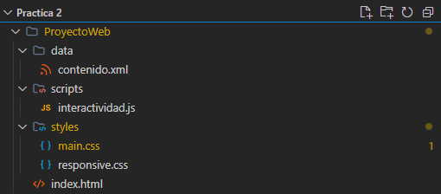

Desarrollo del Código

Archivo: index.html

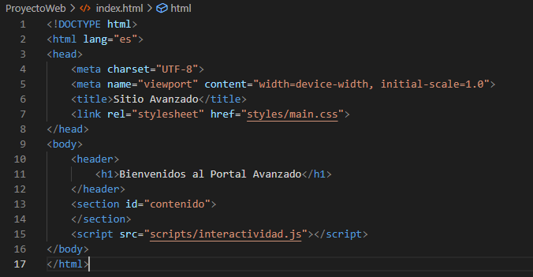

Archivo: styles/main.css
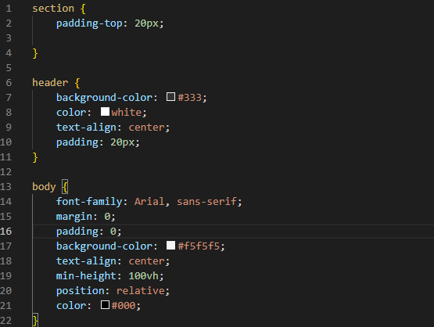

Archivo: data/contenido.xml

Este archivo actúa como tu base de datos local. Su función es puramente informativa, sin diseño.\
El XML organiza la información de forma jerárquica. JavaScript puede "navegar" por estas etiquetas como si fueran las ramas de un árbol para encontrar el dato exacto (en este caso, el texto dentro de <titulo>).

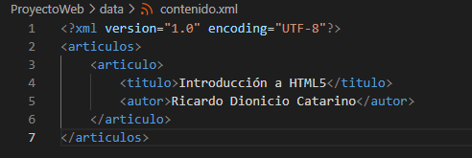

Archivo: scripts/interactividad.js

Este script se encarga de ir a buscar el archivo XML, leerlo y ponerlo en el HTML sin que el usuario tenga que refrescar la página.
- DOMContentLoaded: Espera a que todo el HTML esté cargado antes de ejecutar el código para evitar errores de "elemento no encontrado".
- fetch("data/contenido.xml"): Es una promesa que hace una petición al servidor para obtener el archivo.
- .then(response => response.text()): Convierte la respuesta bruta en texto plano para poder procesarla.
- new DOMParser(): Esta es la herramienta clave. Convierte ese texto plano en un objeto XML que JavaScript puede entender y manipular como si fuera HTML.
- xml.getElementsByTagName("titulo")[0]: Busca todas las etiquetas <titulo>, selecciona la primera (posición 0) y extrae su texto.
- contenido.innerHTML = ...: Inyecta ese texto dentro de la sección con id "contenido" en tu HTML.

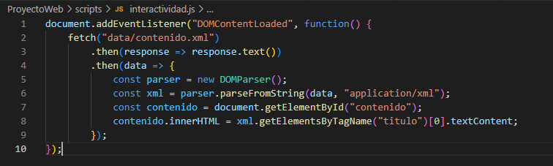

Cuestionario:

1. ¿Diferencia entre HTML y XML?
- HTML: Diseñado para mostrar datos y definir la estructura visual de una web (tiene etiquetas fijas como <h1>, <p>).
- XML: Diseñado para almacenar y transportar datos. No tiene etiquetas fijas; tú las creas según lo que necesites (ej. <autor>, <precio>).

2. ¿Cómo se estructura un HTML semántico?
Se basa en usar etiquetas que describen su contenido para que el navegador y los buscadores entiendan qué es cada cosa. La estructura típica es:
- <header> (encabezado)
- <nav> (menú de navegación)
- <main> (contenido principal)
- <section> y <article> (temas específicos)
- <footer> (pie de página)
3. Beneficios de CSS Grid vs. otros métodos
Grid es bidimensional (controlas filas y columnas al mismo tiempo), mientras que métodos como Flexbox son unidimensionales. Permite crear diseños complejos con mucho menos código y sin necesidad de "divs" anidados innecesarios.
4. ¿Cómo se integran archivos XML en una web?
Generalmente mediante JavaScript usando la API fetch(). Se solicita el archivo, se convierte a un objeto manejable con DOMParser y luego se extraen los datos para insertarlos en el HTML.
5. Accesibilidad Web (a11y)
Es la práctica de diseñar sitios web que todas las personas puedan usar, incluyendo aquellas con discapacidades visuales, auditivas o motoras.
6. Preprocesador CSS (ej. Sass)
Es una herramienta que extiende las capacidades de CSS.
- Ventajas: Permite usar variables, funciones (mixins), anidamiento de reglas y dividir el código en varios archivos para que sea más fácil de mantener.
7. Modelo de Caja (Box Model)
Es la forma en que el navegador calcula el tamaño de cada elemento. Se compone de 4 capas, de adentro hacia afuera:
- Content: El contenido real (texto/imagen).
- Padding: Espacio interno entre el contenido y el borde.
- Border: La línea que rodea al padding y contenido.
- Margin: Espacio externo que separa la caja de otras.
8. Media Queries
Son reglas de CSS que permiten aplicar estilos específicos dependiendo de las características del dispositivo (normalmente el ancho de pantalla). Se aplican con @media y son la base del diseño Responsive.
9. Importancia de las etiquetas semánticas
- SEO: Ayuda a Google a indexar mejor tu sitio.
- Accesibilidad: Permite que los lectores de pantalla expliquen mejor el sitio a personas ciegas.
- Mantenimiento: El código es mucho más fácil de leer para otros desarrolladores.
10. Diferencias entre XML y JSON
- XML: Más pesado, usa etiquetas de apertura/cierre y es más difícil de leer para humanos en grandes cantidades.
- JSON: Más ligero, usa formato de "llave: valor" (parecido a objetos de JS). Es el estándar actual para APIs porque es más rápido de procesar por los navegadores.

Conclusiones:

Los estudiantes fueron capaces de desarrollar un documento web avanzado con HTML, XML y CSS, aplicando estándares modernos, buenas prácticas y diseño responsivo.

Aplicaciones industriales:

- Desarrollo de portales informativos estructurados.
- Creación de sistemas de gestión de contenido (CMS).
- Implementación de sistemas de datos basados en XML en aplicaciones empresariales.

Citas y referencias:

[1] I. Sommerville, "Software Engineering," 10th ed., Pearson, 2015.
[2] W3C, "HTML5 Standard," https://www.w3.org/TR/html52/.

Criterios de evaluación:

Criterio | Puntos
Correcta implementación de HTML y XML | 20
Aplicación avanzada de CSS y diseño responsivo | 20
Uso correcto de estructura semántica y accesibilidad | 20
Funcionamiento e integración de interactividad | 20
Respuestas del cuestionario | 20
Total | 100

PRÁCTICA NO. 03

Competencia:

- Desarrollar aplicaciones web avanzadas utilizando React para la interfaz de usuario y Node.js con Express para la gestión del backend.
- Aplicar estructuras de control en JavaScript para mejorar la lógica de negocio de una aplicación web.
- Implementar la manipulación de objetos y el uso de MongoDB como base de datos NoSQL en una aplicación completa del lado del cliente y servidor.

Material:

- Computadora con acceso a Internet
- Visual Studio Code o cualquier editor de código
- Node.js instalado
- MongoDB instalado o una cuenta en MongoDB Atlas o Compass
- Extensión Live Server (opcional para pruebas en frontend)
- Postman para pruebas de API

Marco teórico:

Introducción al Lenguaje
JavaScript es un lenguaje de programación interpretado, basado en eventos y orientado a objetos. Su ejecución se da en navegadores (frontend) y servidores mediante Node.js (backend). Se utiliza ampliamente en el desarrollo web moderno.

Manejo de Frameworks
React es una biblioteca de JavaScript desarrollada por Facebook que permite la creación de interfaces de usuario mediante componentes reutilizables. Por otro lado, Node.js permite la ejecución de JavaScript en el lado del servidor y Express.js facilita la creación de APIs REST.

Estructuras de Control
Las estructuras de control en JavaScript permiten la ejecución de instrucciones según condiciones. Algunas fundamentales son:
Condicionales: if-else, switch
Bucles: for, while, do-while

Manipulación de Objetos
JavaScript permite la creación y manipulación de objetos de forma dinámica, lo que facilita la organización de datos. MongoDB, como base de datos NoSQL, almacena los datos en formato JSON, lo que facilita su integración con JavaScript

Desarrollo de la práctica:

Creación del Proyecto
Ejecutar en la terminal:
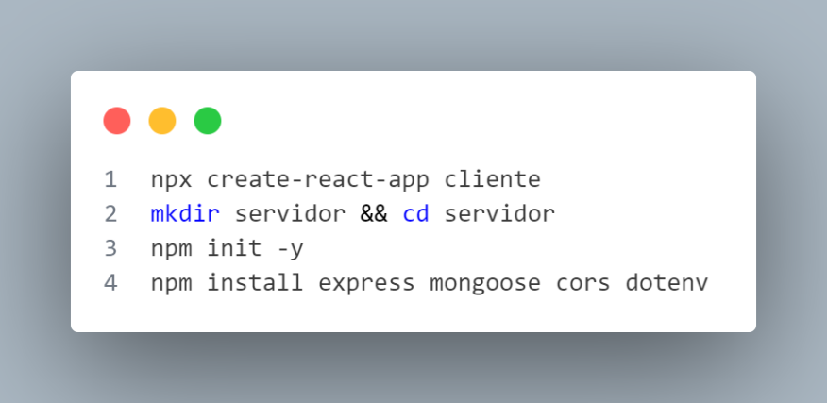

Configuración del Backend
En servidor/index.js:
const express = require("express");
const mongoose = require("mongoose");
const cors = require("cors");
require("dotenv").config();

const app = express();
app.use(cors());
app.use(express.json());

mongoose.connect(process.env.MONGO_URI, {
useNewUrlParser: true,
useUnifiedTopology: true,
});

const usuarioSchema = new mongoose.Schema({
nombre: String,
edad: Number
});

const Usuario = mongoose.model("Usuario", usuarioSchema);

app.post("/usuarios", async (req, res) => {
const nuevoUsuario = new Usuario(req.body);
await nuevoUsuario.save();
res.send("Usuario guardado");
});

app.get("/usuarios", async (req, res) => {
const usuarios = await Usuario.find();
res.json(usuarios);
});

app.listen(5000, () => console.log("Servidor corriendo en puerto 5000"));

Configuración del Frontend con React
En cliente/src/App.js:
import React, { useState, useEffect } from "react";

function App() {
const [usuarios, setUsuarios] = useState([]);

useEffect(() => {
fetch("http://localhost:5000/usuarios")
.then(res => res.json())
.then(data => setUsuarios(data));
}, []);

return (
<div>
<h1>Lista de Usuarios</h1>
<ul>
{usuarios.map((usuario, index) => (
<li key={index}>{usuario.nombre} - {usuario.edad} años</li>
))}
</ul>
</div>
);
}

export default App;

Cuestionario:

- ¿Qué ventajas ofrece React en el desarrollo de aplicaciones web?
- ¿Cómo funciona el modelo de componentes en React?
- ¿Cuáles son las diferencias entre Node.js y JavaScript tradicional?
- ¿Qué papel juega MongoDB en una aplicación web moderna?
- ¿Cuáles son los principales beneficios del uso de Express.js?
- ¿Cómo se maneja el estado en React?
- ¿Qué estructuras de control en JavaScript se usan en esta práctica?
- ¿Qué es CORS y por qué es necesario?
- ¿Cómo se pueden manejar errores en una API REST con Express?
- ¿Cuáles son las mejores prácticas para manipular objetos en JavaScript?

Conclusiones:

Se logró construir una aplicación completa que abarca el frontend con React, backend con Node.js y una base de datos en MongoDB, aplicando estructuras de control y manipulación de objetos.

Aplicaciones industriales:

- Desarrollo de plataformas web escalables.
- Aplicaciones empresariales con almacenamiento en la nube.
- Integración de sistemas de gestión de usuarios y autenticación.

Citas y referencias:

[1] E. Freeman, "JavaScript: The Good Parts", O'Reilly Media, 2020.
[2] M. Hart, "Full-Stack React Projects", Packt Publishing, 2021.
[3] MongoDB Inc., "MongoDB: The Definitive Guide", O'Reilly Media, 2019.

Criterios de evaluación:

Criterio | Puntos
Correcta configuración de React | 20
Implementación de Node.js y API | 20
Uso adecuado de MongoDB | 20
Lógica de estructuras de control | 20
Respuestas del Cuestionario | 20
Total | 100

PRÁCTICA NO. 04

Competencia:

- Desarrollar aplicaciones web avanzadas del lado del servidor utilizando Node.js y Express.
- Implementar operaciones CRUD (Create, Read, Update, Delete) con MongoDB.
- Gestionar formularios y manipular objetos en el servidor.
- Aplicar estructuras de control en JavaScript para optimizar la lógica de negocio.

Material:

- Computadora con acceso a Internet
- Visual Studio Code o cualquier editor de código
- Node.js instalado
- MongoDB instalado o una cuenta en MongoDB Atlas
- Postman para pruebas de API

Marco teórico:

Introducción al Lenguaje
JavaScript es un lenguaje de programación interpretado, de tipado débil y orientado a objetos. Su ejecución en el lado del servidor es posible gracias a Node.js, permitiendo construir aplicaciones web escalables.

Estructuras de Control
Las estructuras de control permiten la toma de decisiones y la iteración en el código:
Condicionales: if-else, switch
Bucles: for, while, do-while

Tratamiento de Formularios
El manejo de formularios permite recibir, procesar y validar datos del usuario. Express.js facilita la captura de datos enviados a través de formularios HTML.

Manejo de Objetos del Servidor
Los objetos en el servidor se utilizan para almacenar y manipular información. MongoDB permite almacenar documentos en formato JSON.

Creación de Clases
En JavaScript, las clases encapsulan funcionalidades reutilizables para representar entidades dentro de la aplicación.

Acceso a Datos
MongoDB es una base de datos NoSQL que almacena documentos en colecciones. Mongoose se usa para interactuar con MongoDB desde Node.js.

Desarrollo de la práctica:

Configuración del Backend
Crear un directorio para el servidor:
mkdir servidor && cd servidor
npm init -y
npm install express mongoose cors dotenv

Crear index.js en servidor:
const express = require("express");
const mongoose = require("mongoose");
const cors = require("cors");
require("dotenv").config();

const app = express();
app.use(cors());
app.use(express.json());

mongoose.connect(process.env.MONGO_URI, {
useNewUrlParser: true,
useUnifiedTopology: true,
});

const usuarioSchema = new mongoose.Schema({
nombre: String,
email: String,
edad: Number
});

const Usuario = mongoose.model("Usuario", usuarioSchema);

// Rutas CRUD
app.post("/usuarios", async (req, res) => {
const nuevoUsuario = new Usuario(req.body);
await nuevoUsuario.save();
res.send("Usuario guardado");
});

app.get("/usuarios", async (req, res) => {
const usuarios = await Usuario.find();
res.json(usuarios);
});

app.put("/usuarios/:id", async (req, res) => {
await Usuario.findByIdAndUpdate(req.params.id, req.body);
res.send("Usuario actualizado");
});

app.delete("/usuarios/:id", async (req, res) => {
await Usuario.findByIdAndDelete(req.params.id);
res.send("Usuario eliminado");
});

app.listen(5000, () => console.log("Servidor corriendo en puerto 5000"));

Creación del Cliente en React
Crear el proyecto:
npx create-react-app cliente

Modificar src/App.js:
import React, { useState, useEffect } from "react";

function App() {
const [usuarios, setUsuarios] = useState([]);

useEffect(() => {
fetch("http://localhost:5000/usuarios")
.then(res => res.json())
.then(data => setUsuarios(data));
}, []);

return (
<div>
<h1>Gestor de Usuarios</h1>
<ul>
{usuarios.map((usuario, index) => (
<li key={index}>{usuario.nombre} - {usuario.email}</li>
))}
</ul>
</div>
);
}

export default App;

Cuestionario:

- ¿Qué es Node.js y cuáles son sus ventajas?
- ¿Cuál es la función de Express en una aplicación web?
- ¿Qué es CRUD y cuál es su importancia?
- ¿Cuál es la diferencia entre una base de datos SQL y NoSQL?
- ¿Qué ventajas tiene MongoDB frente a MySQL?
- ¿Cómo se define un esquema en Mongoose?
- ¿Cuál es el objetivo de useEffect en React?
- ¿Qué es el CORS y por qué es importante?
- ¿Cómo se maneja el estado en React?
- ¿Cuáles son las mejores prácticas en el diseño de APIs REST?

Conclusiones:

Se desarrolló una aplicación CRUD completa que integra frontend con React, backend con Node.js y base de datos MongoDB, aplicando estructuras de control y manipulación de objetos.

Aplicaciones industriales:

- Sistemas de gestión de usuarios.
- Plataformas de comercio electrónico.
- Aplicaciones empresariales con almacenamiento en la nube.

Citas y referencias:

[1] R. Nixon, "Learning PHP, MySQL & JavaScript", O'Reilly Media, 2021.
[2] E. Freeman, "JavaScript: The Good Parts", O'Reilly Media, 2020.
[3] MongoDB Inc., "MongoDB: The Definitive Guide", O'Reilly Media, 2019.

Criterios de evaluación:

Criterio | Puntos
Configuración correcta del backend | 20
Implementación de operaciones CRUD | 20
Uso de MongoDB y Mongoose | 20
Implementación de formularios en React | 20
Respuestas del Cuestionario | 20
Total | 100

PRÁCTICA NO. 05

Competencia:

- Desplegar aplicaciones web en la nube utilizando servicios PaaS e IaaS.
- Implementar operaciones CRUD (Create, Read, Update, Delete) con MongoDB en la nube.
- Gestionar autenticación y seguridad en aplicaciones web.
- Aplicar patrones de diseño en el desarrollo de APIs RESTful.

Material:

- Computadora con acceso a Internet
- Visual Studio Code o cualquier editor de código
- Node.js instalado
- Cuenta en MongoDB Atlas (base de datos en la nube)
- Cuenta en Vercel o Render para desplegar el frontend
- Cuenta en Railway o Heroku para desplegar el backend
- Postman para pruebas de API

Marco teórico:

Conceptos Generales de la Nube
El cómputo en la nube permite el acceso remoto a recursos informáticos a través de Internet. Los servicios en la nube se dividen en IaaS, PaaS y SaaS, cada uno con distintos niveles de control sobre la infraestructura.

Tipos de Servicios en la Nube
IaaS (Infraestructura como Servicio): Proporciona máquinas virtuales, almacenamiento y redes.
PaaS (Plataforma como Servicio): Permite desplegar aplicaciones sin gestionar la infraestructura.
SaaS (Software como Servicio): Aplicaciones listas para el usuario final.

Patrones de Diseño en la Nube
Microservicios: División de la aplicación en pequeños servicios independientes.
CQRS (Command Query Responsibility Segregation): Separación entre comandos y consultas.
Circuit Breaker: Manejo de fallos para prevenir sobrecarga en servicios.

Estándares en Servicios en la Nube
RESTful APIs: Diseño estándar para comunicación entre aplicaciones.
OAuth 2.0: Protocolo de autorización segura.
JSON Web Token (JWT): Seguridad en autenticación basada en tokens.

Plataformas Tecnológicas
Vercel, Render, Netlify: Despliegue de frontend.
Railway, Heroku: Despliegue de backend.
MongoDB Atlas: Base de datos NoSQL en la nube.

Seguridad e Interoperabilidad
CORS (Cross-Origin Resource Sharing): Controla el acceso entre dominios.
HTTPS: Protocolo seguro para proteger la comunicación de datos.
Autenticación con JWT: Garantiza la seguridad en el acceso a la API.

Desarrollo de la práctica:

Configuración del Backend y Despliegue
Crear el servidor y configurar MongoDB Atlas:
mkdir servidor && cd servidor
npm init -y
npm install express mongoose cors dotenv jsonwebtoken bcryptjs

Crear .env:
MONGO_URI=<CONEXION_MONGODB_ATLAS>
JWT_SECRET=<CLAVE_SECRETA>

Crear index.js:
const express = require("express");
const mongoose = require("mongoose");
const cors = require("cors");
const jwt = require("jsonwebtoken");
const bcrypt = require("bcryptjs");
require("dotenv").config();

const app = express();
app.use(cors());
app.use(express.json());

mongoose.connect(process.env.MONGO_URI, {
useNewUrlParser: true,
useUnifiedTopology: true,
});

const usuarioSchema = new mongoose.Schema({
nombre: String,
email: String,
password: String
});
const Usuario = mongoose.model("Usuario", usuarioSchema);

app.post("/register", async (req, res) => {
const hashedPassword = await bcrypt.hash(req.body.password, 10);
const nuevoUsuario = new Usuario({...req.body, password: hashedPassword});
await nuevoUsuario.save();
res.send("Usuario registrado");
});

app.post("/login", async (req, res) => {
const usuario = await Usuario.findOne({ email: req.body.email });
if (usuario && await bcrypt.compare(req.body.password, usuario.password)) {
const token = jwt.sign({ id: usuario._id }, process.env.JWT_SECRET);
res.json({ token });
} else {
res.status(401).send("Credenciales incorrectas");
}
});

app.listen(5000, () => console.log("Servidor corriendo en Railway o Heroku"));

Creación del Cliente en React y Despliegue
Crear el proyecto:
npx create-react-app cliente

Modificar src/App.js:
import React, { useState } from "react";

function App() {
const [email, setEmail] = useState("");
const [password, setPassword] = useState("");

const handleLogin = async () => {
const response = await fetch("https://tu-backend.herokuapp.com/login", {
method: "POST",
headers: { "Content-Type": "application/json" },
body: JSON.stringify({ email, password })
});
const data = await response.json();
console.log("Token recibido:", data.token);
};

return (
<div>
<h1>Login</h1>
<input type="email" placeholder="Email" onChange={(e) => setEmail(e.target.value)} />
<input type="password" placeholder="Password" onChange={(e) => setPassword(e.target.value)} />
<button onClick={handleLogin}>Ingresar</button>
</div>
);
}

export default App;

Cuestionario:

- ¿Qué es PaaS y cómo se diferencia de IaaS?
- ¿Cuáles son las ventajas de MongoDB Atlas?
- ¿Qué es JWT y cómo funciona?
- ¿Por qué es importante usar HTTPS?
- ¿Qué función cumple bcryptjs en la autenticación?
- ¿Qué problema resuelve CORS en una aplicación web?
- ¿Cuáles son las diferencias entre REST y GraphQL?
- ¿Cómo se asegura la integridad de los datos en una API?
- ¿Qué es OAuth 2.0 y cómo se utiliza?
- ¿Qué plataformas recomiendas para desplegar aplicaciones web y por qué?

Conclusiones:

Se implementó una aplicación web con autenticación segura y despliegue en la nube, utilizando JWT y MongoDB Atlas para almacenar información de usuarios

Aplicaciones industriales:

- Sistemas de autenticación en línea.
- Aplicaciones empresariales con acceso seguro a bases de datos.
- Plataformas SaaS con gestión de usuarios en la nube.
Citas y referencias:

[1] M. MacDonald, "Cloud Computing for Dummies", Wiley, 2022.
[2] R. Nixon, "Learning JavaScript", O'Reilly Media, 2021.

Criterios de evaluación:

Criterio | Puntos
Configuración y despliegue en la nube | 25
Implementación de autenticación segura | 25
Implementación de operaciones CRUD | 25
Respuestas del Cuestionario | 25
Total | 100

